Обоснование к схеме на отклонение от предельных параметров разрешенного строительства земельного участка с кадастровым номером 76:11:181501:106

Саарян Шогик Филаретовне на праве собственности (регистрационная запись № 76-76-06/019/2014-994 от 24.07.2014 года) принадлежит земельный участок с кадастровым номером 76:11:181501:106, общей площадью 1400 кв.м., категория земель: земли населенных пунктов, разрешенное использование: для ведения личного подсобного хозяйства, по адресу: Ярославская область, Переславский район, с. Троицкая слобода, ул. Троицкая, д.3.
На указанном земельном участке расположен объект недвижимости:
с кадастровым номером 76:11:181501:272 – жилой дом
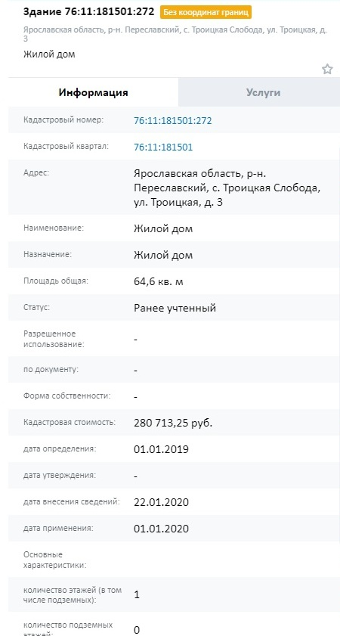

В настоящее время планируется реконструкция данного жилого дома (пристройка 2-х помещений гостиной и кухни ориентировочной площадью 54,5 кв.м.), при этом по фасаду отступ от пристраиваемой части здания до границы участка составляет менее 3-х метров (2,30 м).
Таким образом, испрашиваемые разрешения на отклонение:
- Отступы от западной границы составляют 2,30 м, что не соответствует Правилам землепользования и застройки го г. Переславль-Залесский (решение № 2 от 26.01.2023 года). Минимальный отступ от границ земельного участка должен составлять 3м.

